彰化縣二林國小公開授課教學專業活動紀錄

教學專業活動紀錄
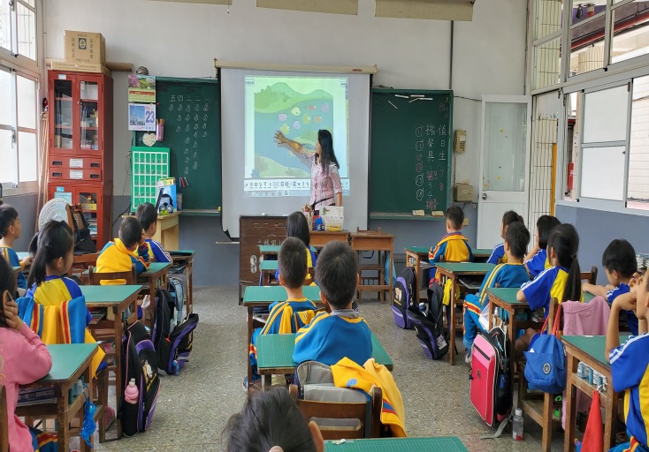 | 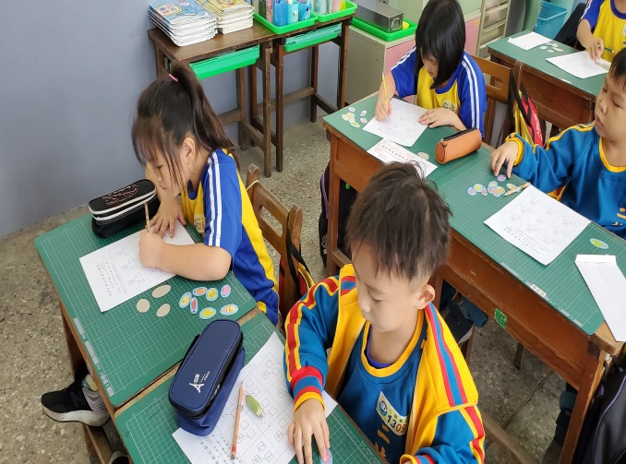
使用單槍說明10的分解。 | 小朋友用魚圖卡操作10的分解，並完成學習單。
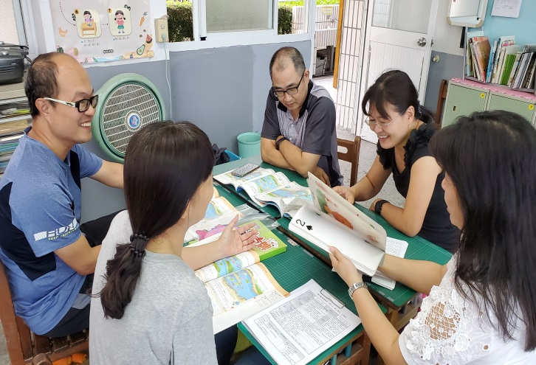 | 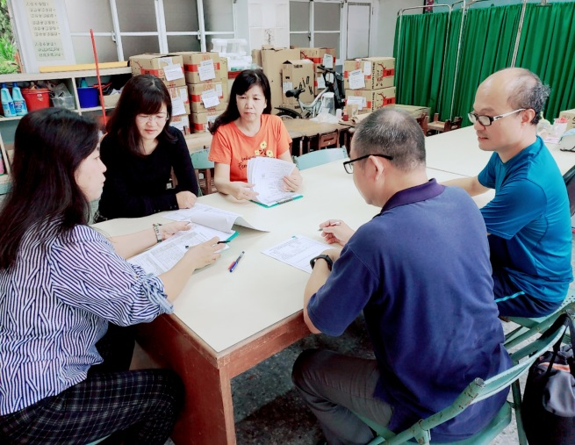
觀課前會談 | 觀課後會談

109學年度彰化縣二林國小學校教師專業發展實踐方案

表2-1、觀察紀錄表
回饋人員 |  | 林惠婚 | 任教年級 |  |  | 一 | 任教領域/科目 |  |  | 國語、數學
授課教師 |  | 林梅玉 | 任教年級 |  |  | 一 | 任教領域/科目 |  |  | 國語、數學
教學單元 |  | 康軒數學分與合 | 教學節次 |  |  |  | 共 6 節  本次教學為第 4 節
教學觀察/公開授課日期及時間 |  | 109年10月23日  09：30 至10：10 |  | 地點 |  |  |  | 一年三班教室
層面 | 指標與檢核重點 |  |  |  | 事實摘要敘述  (可包含教師教學行為、學生學習表現、師生互動與學生同儕互動之情形) |  |  |  | 評量（請勾選）
 |  |  |  |  |  |  |  |  | 優良 |  | 滿意 | 待成長
，A  課  程  設  計  與  教  學 | A-2掌握教材內容，實施教學活動，促進學生學習。 |  |  |  |  |  |  |  | ˇ
 | A-2-1有效連結學生的新舊知能或生活經驗，引發與維持學生學習動機。 |  |  |  | （請文字敘述，至少條列三項具體事實摘要並對應三個檢核重點）  A-2-2老師用單槍呈現魚在水中游的圖片，問學生圖片裡有什麼……等問答方式，引導學生觀察圖片呈現10的分解之概念。  A-2-3 老師先在黑板貼於圖卡示範10可以分成8和2，再請小朋友拿出魚圖卡操作10的分解並在學習單上記錄下來。  A-2-4 學生完成魚圖卡操作後，請小朋友分享，老師把學生的答案書寫在黑板上並做歸納10可以分成1和9、2和8......等。
 | A-2-2 清晰呈現教材內容，協助學生習得重要概念、原則或技能。
 | A-2-3 提供適當的練習或活動，以理解或熟練學習內容。
 | A-2-4 完成每個學習活動後，適時歸納或總結學習重點。
 | A-3運用適切教學策略與溝通技巧，幫助學生學習。 |  |  |  |  |  |  |  | ˇ
 | A-3-1 運用適切的教學方法，引導學生思考、討論或實作。 |  |  |  | （請文字敘述，至少條列二項具體事實摘要並對應二個檢核重點）  A-3-1 老師告訴學生魚圖卡分成兩堆後應馬上記錄下來，並先示範給小朋友看，再讓學生實際操作。  A-3-3 老師走動巡視，做錯的學生，老師會手筆學習單，問她這樣對嗎？再鼓勵他重新檢查看看。
 | A-3-2 教學活動中融入學習策略的指導。
 | A-3-3 運用口語、非口語、教室走動等溝通技巧，幫助學生學習。
 | A-4運用多元評量方式評估學生能力，提供學習回饋並調整教學。 |  |  |  |  |  |  |  | ˇ
 | A-4-1運用多元評量方式，評估學生學習成效。 |  |  |  | （請文字敘述，至少條列三項具體事實摘要並對應三個檢核重點）  A-4-1 透過圖卡的操作，再書寫10的分解與合成學習單，並鼓勵小朋友分享。老師運用了多元評量的方式。  A-4-2 當小朋友分享操作的結果，對的給予  口頭讚美，當一位小朋友回答10可以分成4和7時，老師帶領全班比手指檢視，並鼓勵該生在操作看看。  A-4-3 老師因上一張學習單未收，以致有些小朋友弄混了，老師趕快提醒小朋友把第一張學習單收起來，再進行操作和作答。
 | A-4-2 分析評量結果，適時提供學生適切的學習回饋。
 | A-4-3根據評量結果，調整教學。
 | A-4-4 運用評量結果，規劃實施充實或補強性課程。(選用)

109學年度彰化縣二林國小學校教師專業發展實踐方案

表3、教學觀察/公開授課－觀察後回饋會談紀錄表
回饋人員  (認證教師) | 林惠婚 |  | 任教年級 |  | 一 | 任教領域/科目 |  | 國語、數學
授課教師 | 林梅玉 |  | 任教年級 |  | 一 | 任教領域/科目 |  | 國語、數學
教學單元 | 康軒數學分與合 |  | 教學節次 |  |  | 共 6 節  本次教學為第 4 節
回饋會談日期及時間 |  | 109年10月23日  16：00 至16：30 |  | 地點 |  |  | 一年三班教室
請依據教學觀察工具之紀錄分析內容，與授課教師討論後填寫：
- 教與學之優點及特色（含教師教學行為、學生學習表現、師生互動與學生同儕互動之情形）：
●透過魚圖卡的實際操作，讓學生對於數學的概念更清楚。
●老師充分鼓勵小朋友發表，並給予口頭讚美，讓小朋友有成就感並增進學習的
興趣。
●老師上課語調不疾不徐，指令簡單清楚，對於低年級來說能很快進入學習情境。
●班上上課秩序良好，即使在玩配對遊戲時，活潑中不失分寸。
●教學步驟清晰，時間分配非常洽當，最後歸納時能夠清楚的呈現本節課的學習
目標及內容。
- 教與學待調整或精進之處（含教師教學行為、學生學習表現、師生互動與學生同儕互動之情形）：

- 授課教師預定專業成長計畫（於回饋人員綜合觀察前會談紀錄及教學觀察工具之紀錄分析內容，並與授課教師討論共同擬定後，由回饋人員填寫）：
專業成長指標 | 專業成長方向 | 內容概要說明 | 協助或合作人員 | 預計完成日期
A-2-2 | ■1.優點及特色  □2.待調整或精進之處 | 透過魚圖卡教具的實際操作，讓學生能更清楚10的分與合之數學概念 | 林梅玉 | 110年6月30日
A-4-3 | ■1.優點及特色  □2.待調整或精進之處 | 上課的時間掌握很精準 | 林梅玉 | 110年6月30日
□1.優點及特色
□2.待調整或精進之處
備註：
- 專業成長指標可參酌搭配教師專業發展規準C層面「專業精進與責任」，擬定個人專業成長計畫。
- 專業成長方向包括：
  - 授課教師之「優點或特色」，可透過「分享或發表專業實踐或研究的成果」等方式進行專業成長。
  - 授課教師之「待調整或精進之處」，可透過「參與教育研習、進修與研究，並將所學融入專業實踐」等方式進行專業成長。
- 內容概要說明請簡述，例如：
  - 優點或特色：於校內外發表分享或示範教學、組織或領導社群研發、辦理推廣活動等。
  - 待調整或精進之處：研讀書籍或數位文獻、諮詢專家教師或學者、參加研習或學習社群、重新試驗教學、進行教學行動研究等。
- 可依實際需要增列表格。
- 回饋人員的學習與收穫：
此次公開授課的林老師是個經驗豐富的資深老師，她的班級經營得很好，學生上課秩序良好。藉由這次公開授課的活動，能讓我對教學做一個檢視與反思，改進自己上課詞語表達的不足，收穫很多。
.

